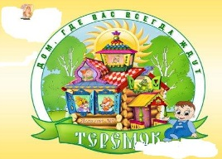
Муниципальное бюджетное дошкольное образовательное учреждение –
детский сад «Теремок» р.п. Степное
Советского района Саратовской области
413210, Саратовская область,
Советский район, р.п. Степное
ул.50 лет Победы, д15 т. 8(845-66)5-06-02,
E-mail – gridneva.olga2011@yandex.ru
Образовательная среда дошкольной образовательной организации как фактор позитивной социализации ребенка дошкольного возраста.

В дошкольном возрасте интенсивно развиваются интеллектуальная, нравственно-волевая и эмоциональная сферы личности ребенка. Учитывая потребность дошкольников в самоутверждении и признании их возможностей взрослыми, педагоги нашего детского сада создали условия для развития у них самостоятельности, инициативы и творчества.
Развивающее пространство ДОУ организовано на основе следующих принципов:
- принцип индивидуальной комфортности ;
- принцип эстетичности;
-принцип безопасности;
- принцип гендерного подхода ;
- принцип зонирования
Рационально организованное пространство в ДОУ рассматривается нашими педагогами как возможность наиболее эффективного развития индивидуальности ребенка с учетом его склонностей, интересов, уровней активности, способствующая повышению качества образовательной работы с детьми. Комфортная развивающая среда, созданная в группах, дает ребенку чувство психологической защищенности, помогает развитию творческих способностей, овладению разными способами деятельности; дети чувствуют себя в группе как дома.
Для того чтобы каждый ребенок смог найти себе дело и занятие по душе, во всех возрастных группах выделены центры организации определенного вида деятельности.
В течение учебного года педагоги активно работали над построением и совершенствованием развивающей среды. Во всех возрастных группах пополнены новыми развивающими и дидактическими игрушками центры игровой, двигательной, музыкальной, художественно-эстетической, познавательно-речевой активности.
Как театр начинается с вешалки, так и группа начинается с приёмной комнаты, которые оформлены в едином стиле с групповой комнатой. Здесь размещаются информационные уголки для родителей, из которых они узнают о жизнедеятельности группы, детского сада и проводимых мероприятиях, консультации и советы родителям.
Имеются уголки детского творчества выставки работ детей для родителей. Родители всех возрастных групп помогают пополнять предметно-развивающую среду, участвуют в конкурсах, выставках.

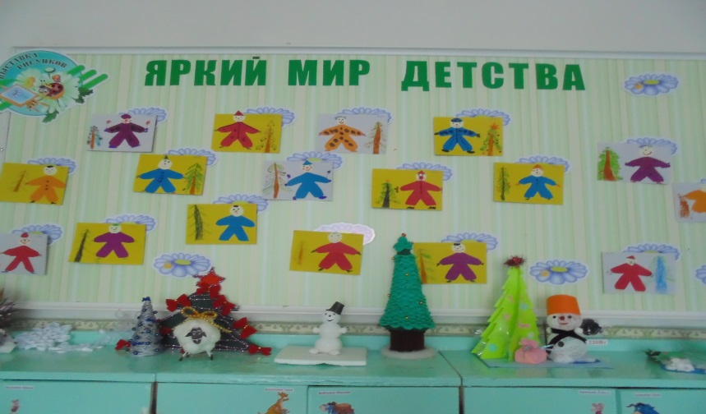

Театральный уголок – важный объект развивающей среды, поскольку именно театрализованная деятельность помогает сплотить группу, объединить детей интересной идеей, новой для них деятельностью. В театре дошкольники раскрываются, демонстрируя неожиданные грани своего характера. Робкие и застенчивые становятся уверенными и активными.
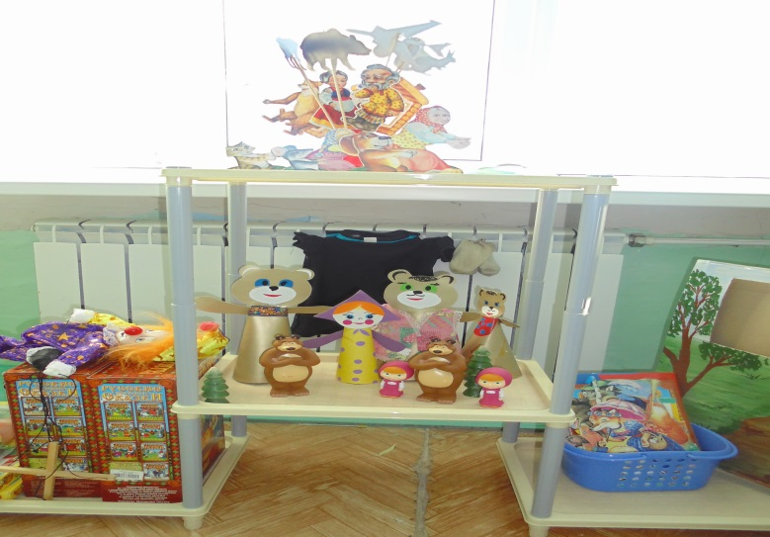
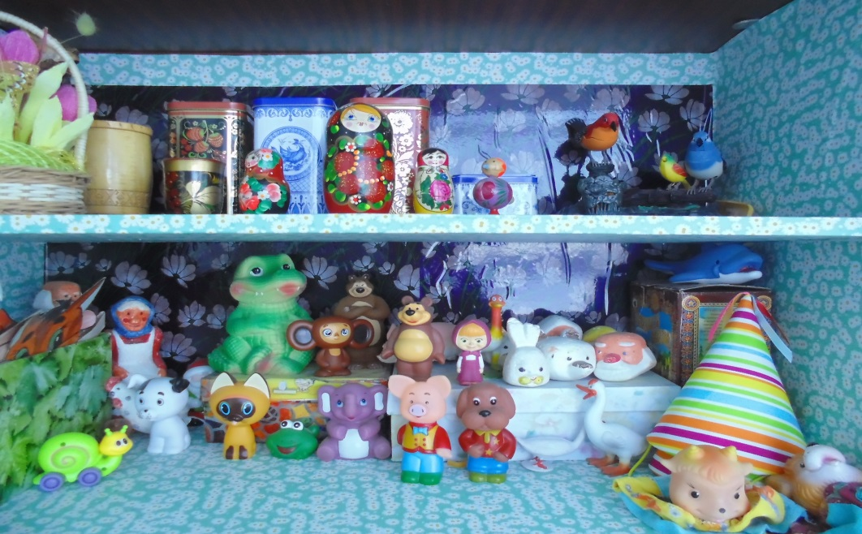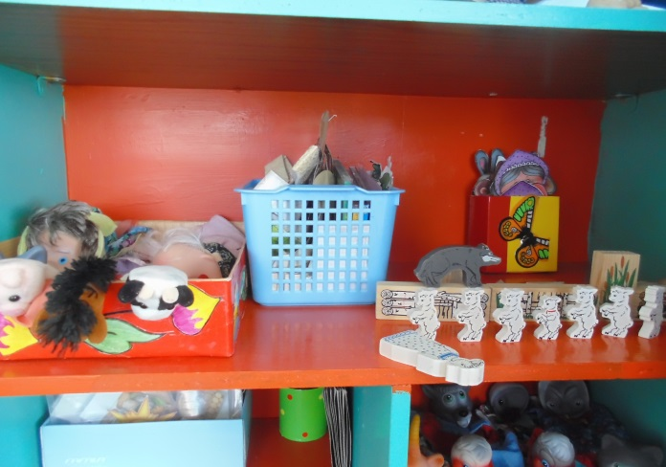

В театральном уголке размещаются ширма, маски сказочных персонажей, кукольный, варежковый, перчаточный, пальчиковый и настольный виды театра.

Природный уголок служит не только украшением групп, но и местом для саморазвития дошкольников. Воспитатели подобрали и разместили в нем растения, требующие разных способов ухода, приготовили необходимое оборудование для ухода за ними: передники, лейки, палочки для рыхления, пульверизаторы.
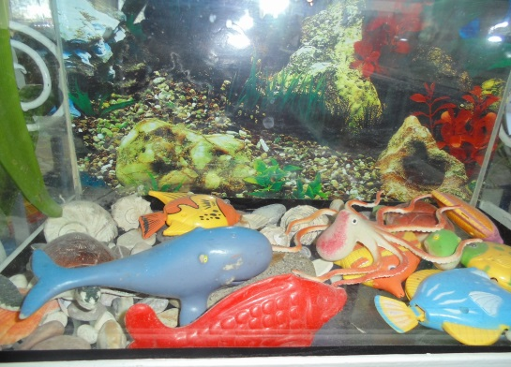 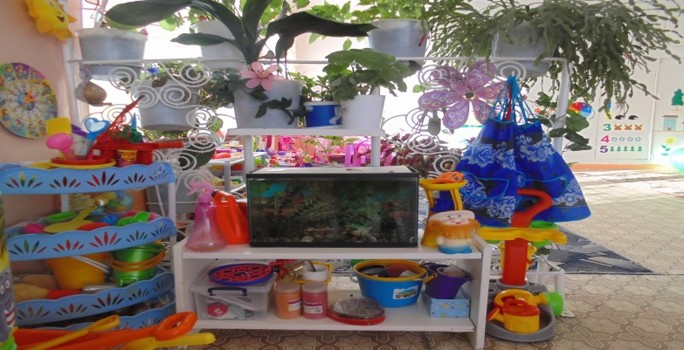
В природном уголке постоянно размещаются детские поделки из природного материала, экспонаты природы, икебаны, гармонично расставленные на полках.

Для центра искусства "Юный художник» отведено самое светлое, хорошо освещенное в группе место. Здесь воспитанники в свободное время рисуют, лепят, выполняют аппликационные работы. Полки заполнены необходимым изобразительным материалом, в соответствии с возрастом детей. В распоряжении детей мелки, акварель, тушь, гуашь и сангина. Дидактические игры, бумага разной фактуры, размера и цвета, картон, припасенные впрок, находятся в тумбах под навесными полками. Детские работы (рисунки, поделки и коллажи) выставляются на всеобщее обозрение на стендах в приёмной комнате "Яркий мир детства", «Мы рисуем», «Мир глазами ребенка», к которым имеется свободный доступ. Наряду с детскими работами вывешиваются иллюстрации известных художников, что повышает самооценку воспитанников и способствует их самоутверждению.
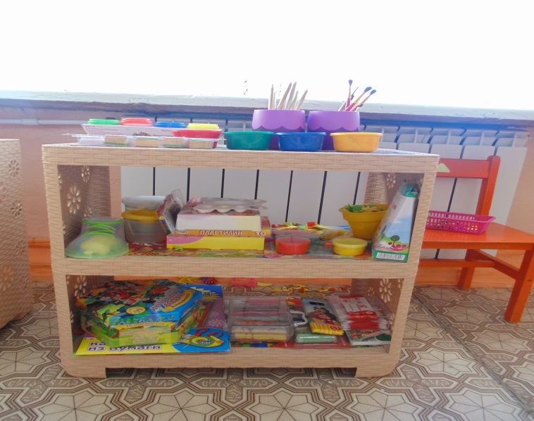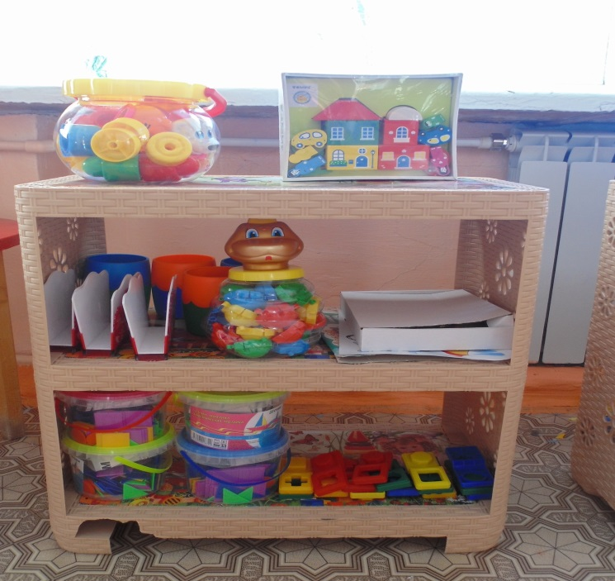

Строительный центр, хотя и сосредоточен в одном месте и занимает немного пространства, достаточно мобилен. Практичность его состоит в том, что легкие перегородки-тумбы легко перемещаются в любое место. Содержимое строительного уголка (конструкторы разного вида, кубики, крупный и мелкий деревянный строительный материал) позволяет организовать конструктивную деятельность с большой группой воспитанников, подгруппой и индивидуально, развернуть строительство на ковре либо на столе. Дети, особенно мальчики, всегда с удовольствием занимаются постройками, обыгрывая их, комбинируя с другими видами деятельности (в сюжетно-ролевых играх, играх-драматизациях, ручном труде).

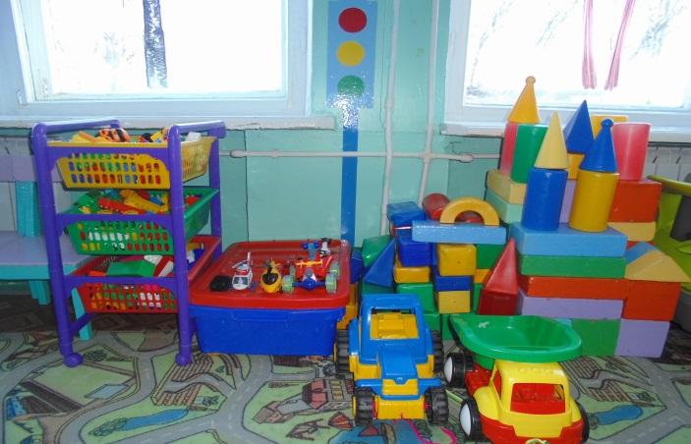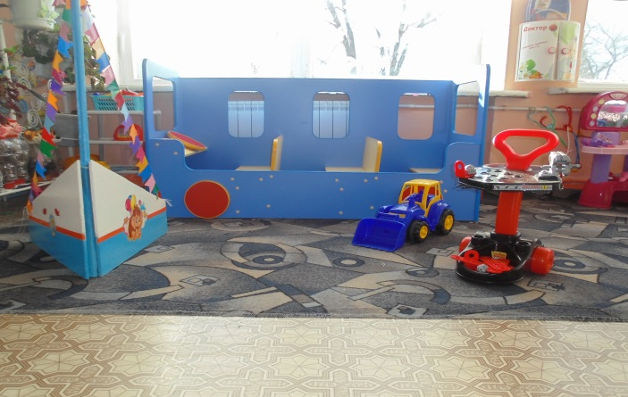

В групповых помещениях выделены зоны для сюжетно-ролевых игр – "Больница", "Семья", "Парикмахерская», «Магазин», «Почта» и др..

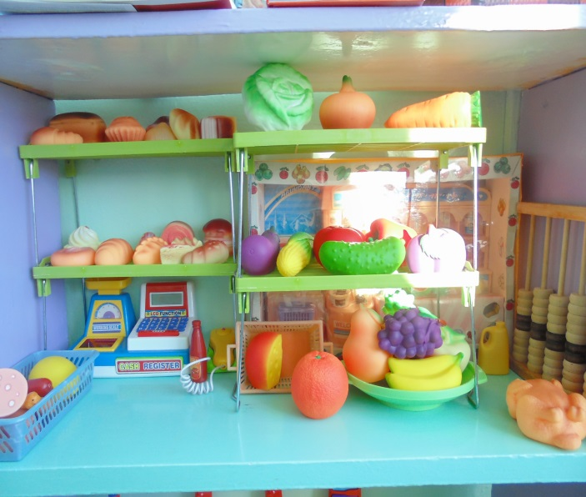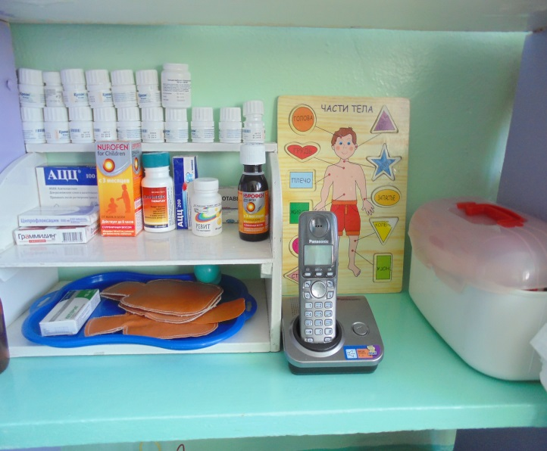

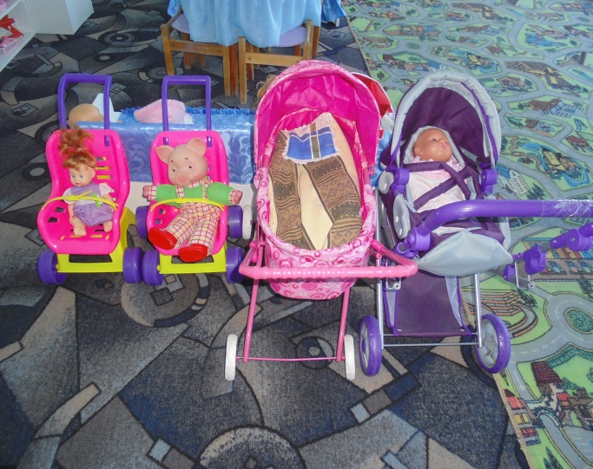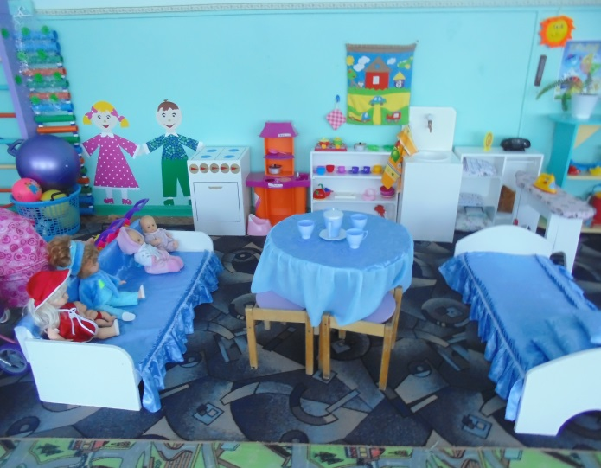

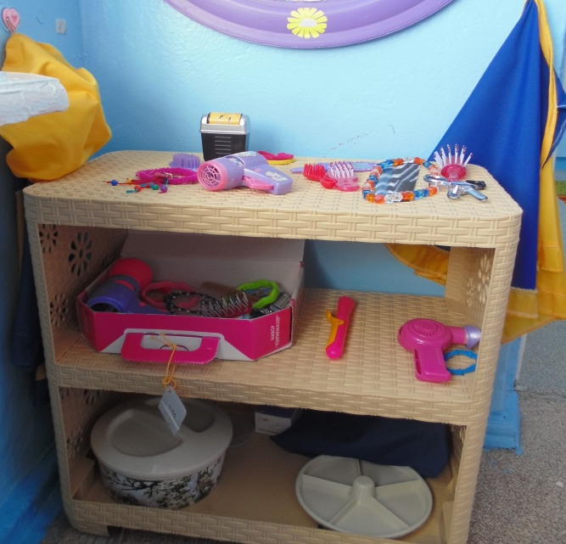

Среда должна побуждать детей к активности, давать им возможность выполнять разнообразные движения, испытывая радость от этого. Для этого в каждой возрастной группе оборудован спортивный уголок. Он пользуется популярностью у детей, поскольку реализует их потребность в двигательной активности. Здесь дошкольники могут заниматься и закреплять разные виды движений: прыжки, игры с мячом, метание в цель и т. п. Увеличение двигательной активности оказывает благоприятное влияние на физическое и умственное развитие, состояние здоровья детей.

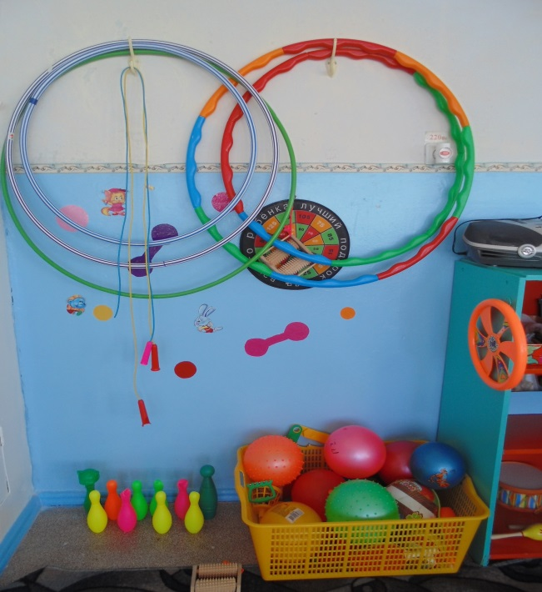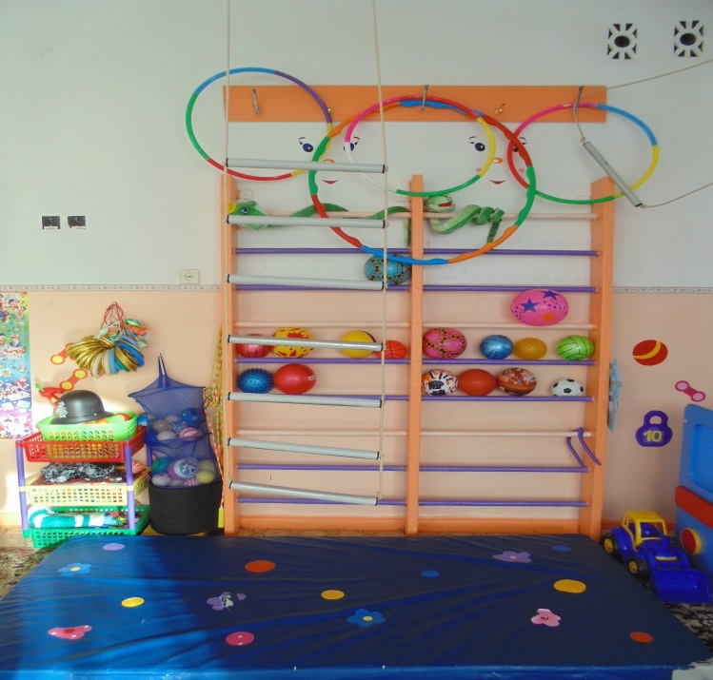

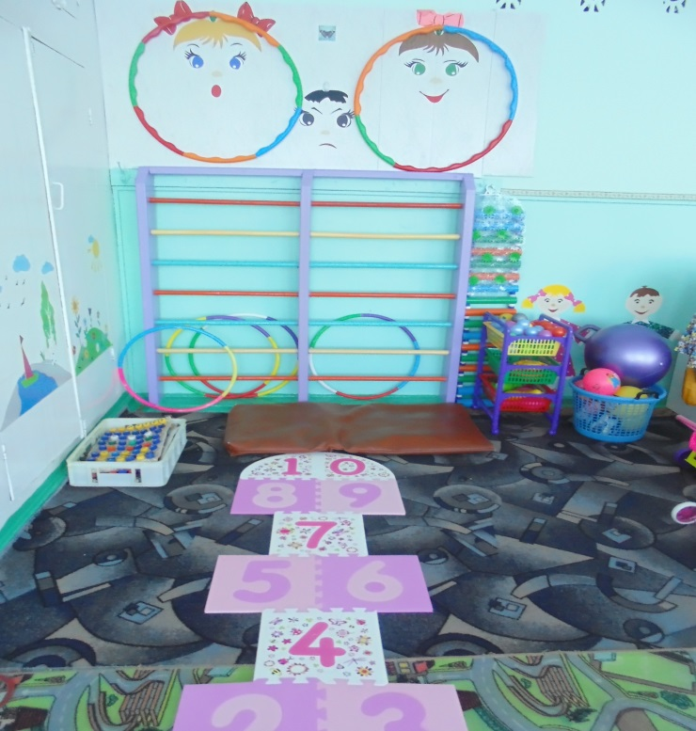

В шумном пространстве игровой комнаты имеется островок тишины и спокойствия, как литературный центр (уголок уединения), который располагает к созерцательному наблюдению, мечтам и тихим беседам.

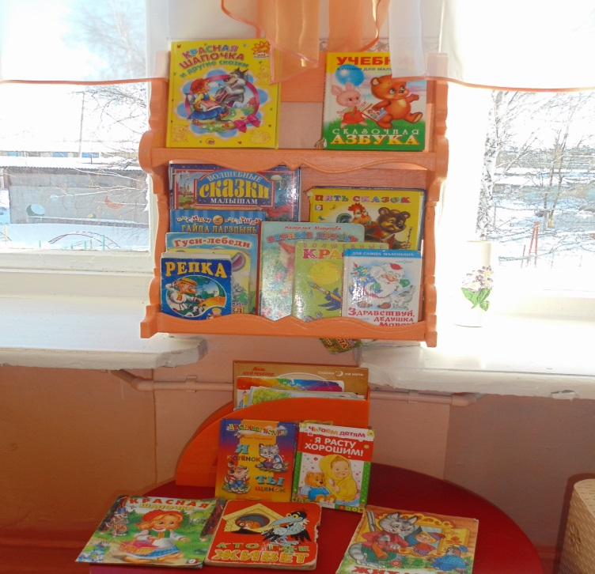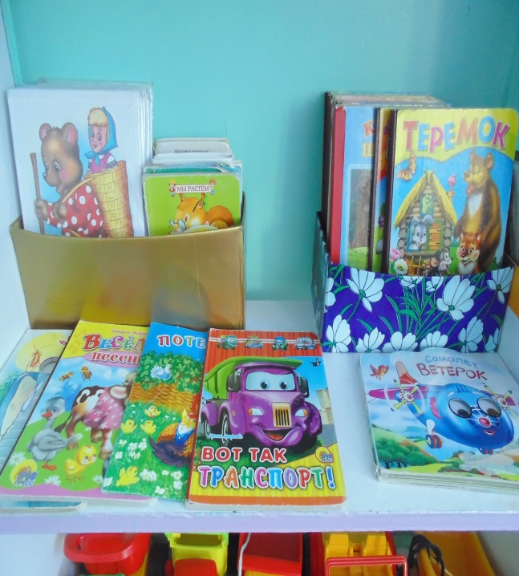

Уголок безопасности дорожного движения интересен в первую очередь мальчикам. Он оснащен необходимыми атрибутами к сюжетно-ролевым играм, занятиям для закрепления знаний правил дорожного движения. Это всевозможные игрушки – транспортные средства, светофор, фуражка милиционера, жезл регулировщика, макет улицы, дорожные знаки. Хорошим дидактическим пособием служит напольный коврик с разметкой улиц и дорог.

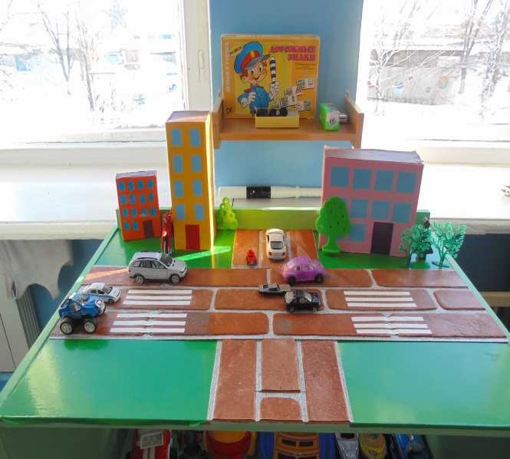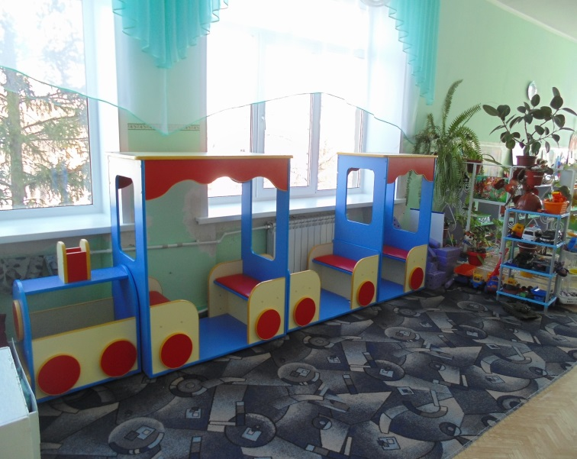

Уголок музыкального развития способствует формированию интереса к музыке, знакомит с музыкальными инструментами. Дети учатся играть простейшие мелодии на различных музыкальных инструментах. В группах создана фонотека, в которой находятся записи классической и народной музыки, звуки леса, моря, различные сказки.

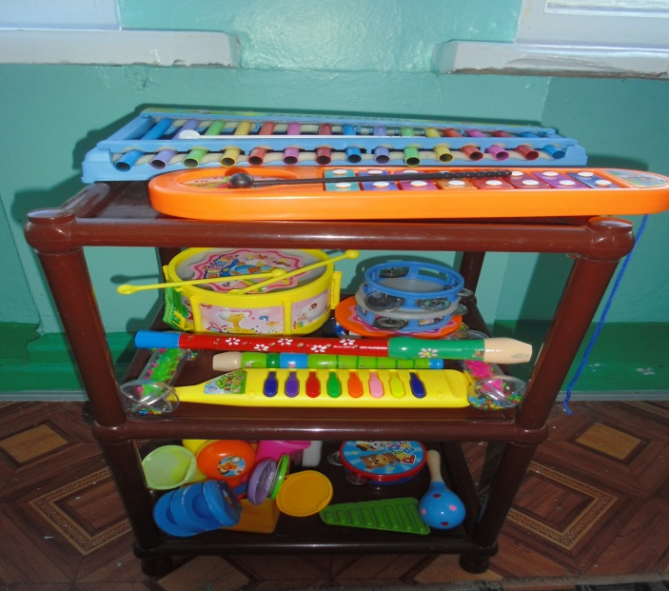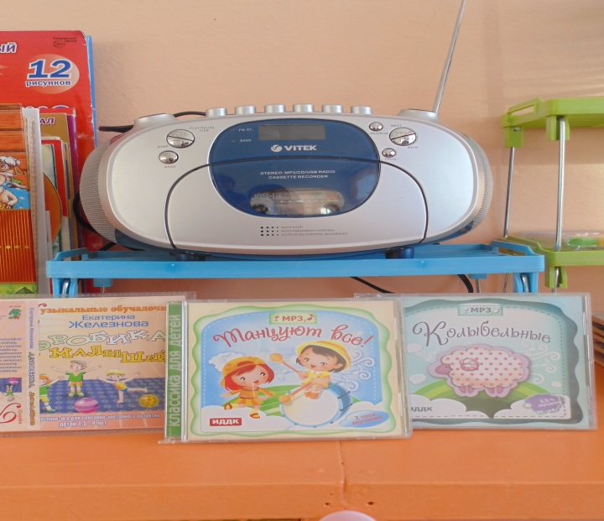

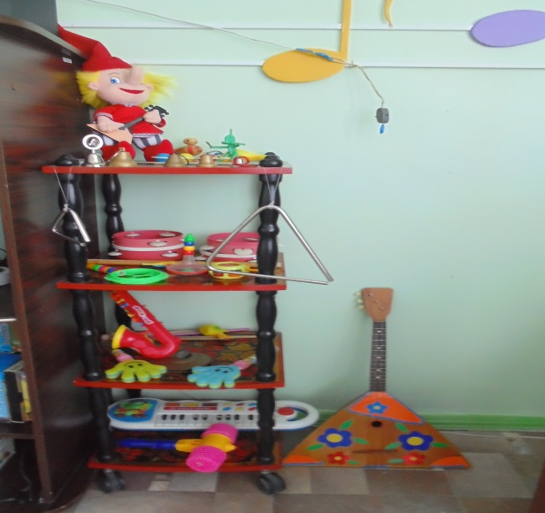

Национально-патриотический уголок, расположенный в учебной зоне, способствует формированию патриотических чувств, знакомит детей с символикой нашей страны, посёлка, национальной принадлежностью людей.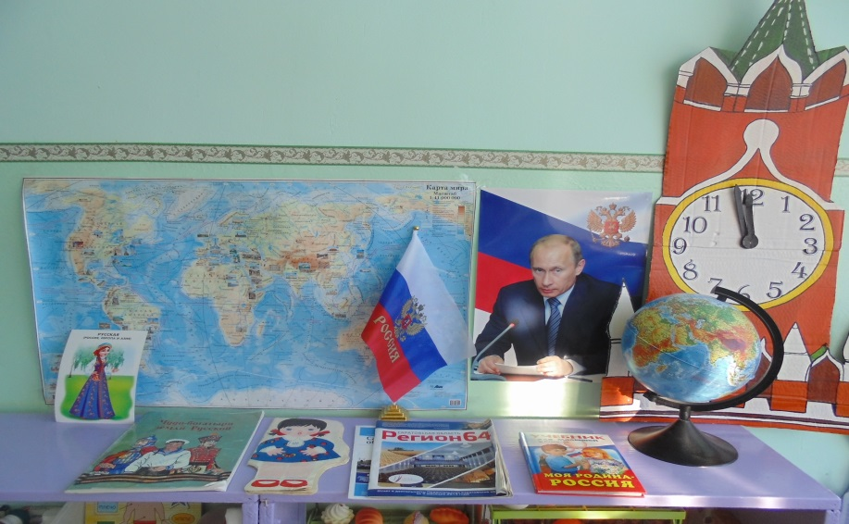 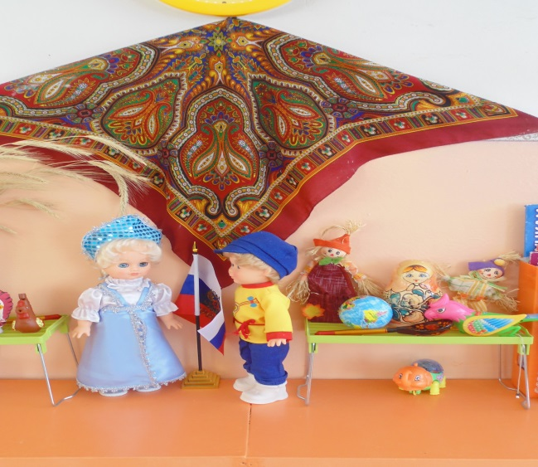

В бытовой зоне располагается уголок дежурства. Цель: формирование умения выполнять обязанности дежурных, воспитывать положительное отношение к труду, самостоятельность.
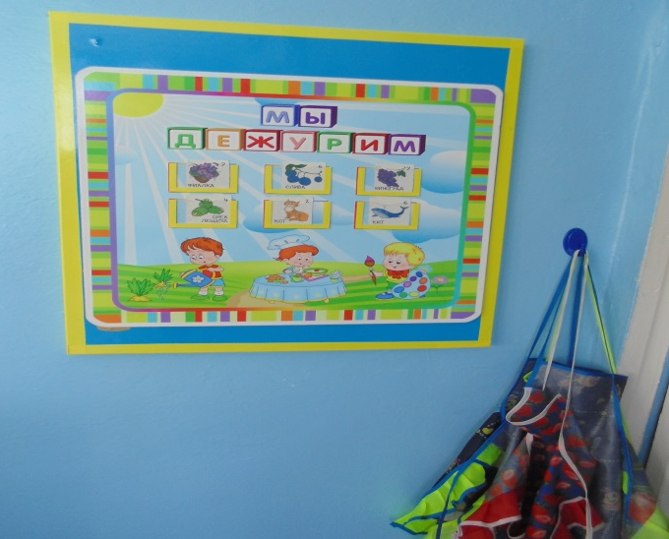

Познавательно-дидактический уголок оснащён раздаточным материалом, комплектом цифр, занимательным и познавательным материалом.

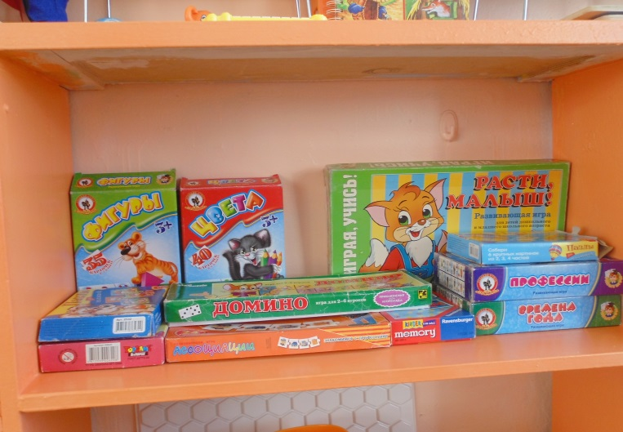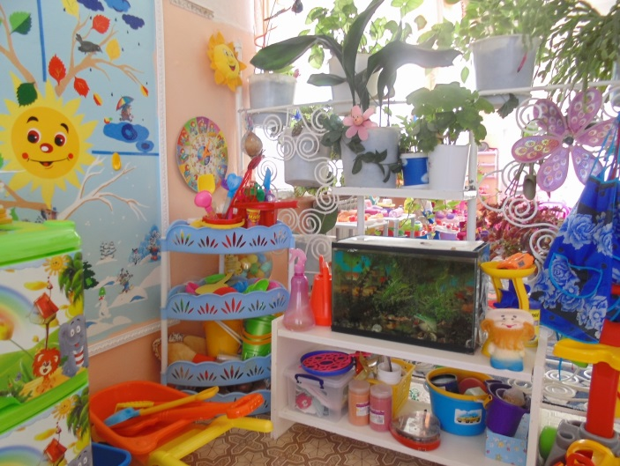

Таким образом, создавая предметно- пространнственную среду в группах, педагоги стараются вызвать у детей чувство радости, эмоционально-положительного отношения к детскому саду, обогатить новыми знаниями и впечатлениями, побуждают детей к активной творческой деятельности, способствуют их интеллектуальному развитию. При этом педагогам самим предоставляется возможность для творческой самореализации и организации воспитательно-образовательного процесса на новом качественном уровне.

Заведующий МБДОУ-д\с «Теремок» О.А.Гриднева

